
АДМИНИСТРАЦИЯ БАБУШКИНСКОГО МУНИЦИПАЛЬНОГО ОКРУГА ВОЛОГОДСКОЙОБЛАСТИ
ПОСТАНОВЛЕНИЕ
01.03.2024 г. |  | № 178
с.им. Бабушкина

Об утверждении дизайн-проекта дворовой территории, включенной в муниципальную программу «Формирование современной городской среды на территории Бабушкинского муниципального округа» на 2024 год

В соответствии с Федеральным законом от 06.10.2003 года №131-ФЗ «Об общих принципах организации местного самоуправления в Российской Федерации», муниципальной программы «Формирование современной городской среды на территории Бабушкинского муниципального округа», руководствуясь Уставом Бабушкинского муниципального округа,

ПОСТАНОВЛЯЮ:

- Утвердить дизайн-проект благоустройства дворовой территории, расположенной по адресу: с.им. Бабушкина, ул. Спортивная, д.1 Ж, включенной в муниципальную программу «Формирование современной городской среды на территории Бабушкинского муниципального округа» на 2024 год, в соответствии с приложением 1 к настоящему постановлению.
- Настоящее постановление подлежит размещению на официальном сайте Бабушкинского муниципального округа в информационно-телекоммуникационной сети «Интернет» и вступает в силу со дня подписания.
- Контроль за исполнением настоящего постановления возложить на первого заместителя главы Бабушкинского муниципального округа А.В. Шишебарова.

Глава округа | Т.С. Жирохова

Приложение 1
к постановлению администрации
Бабушкинского муниципального
округа от 01.03.2024 г. № 178

Дизайн-проект благоустройства дворовой территории, расположенной по адресу: с.им. Бабушкина, ул. Спортивная, д.1Ж

Ситуационная схема расположения:

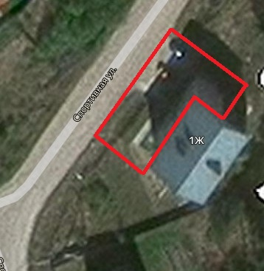

- Площадь благоустройства территории 255,3 м2.

Технико-экономические показатели:

№ пп | Наименование | Объем
1 | Устройство подстилающих и выравнивающих слоев из песка | 76,59 м3
2 | Устройство подстилающих и выравнивающих слоев из щебня | 51,06 м3
3 | Устройство покрытий из асфальтобетона | 255,3 м2
4 | Устройство боратовых камней | 35 шт.

